Klein Schneener
DORFNACHRICHTEN

Januar 2021

Liebe Klein Schneenerinnen und Klein Schneener,

da wir uns momentan noch immer einschränken müssen und Kontakt vermeiden sollen, möchten der Ortsrat und ich Euch auf diesem Wege alles Gute für das Jahr 2021 wünschen, verbunden mit den besten Wünschen vor allem dass wir alle gesund bleiben.

Auch zu Beginn des neuen Jahres müssen wir uns noch mit Einschränkungen und Regelungen beschäftigen, wahrscheinlich auch noch das ganze Jahr lang.
Ich glaube aber fest daran, dass das Jahr 2021 besser wird als das Jahr 2020.

Durch weitere Untersuchungen und vor allem durch Impfungen werden wir langsam wieder zu einem normaleren Leben zurückkehren. 11 Monate sind eine lange Zeit und sicherlich geht es euch genau wir mir. Es gibt Tage, da macht einem das Ganze überhaupt nichts aus, da genießt man vielleicht auch etwas die Ruhe. Es gibt aber auch Tage da geht einem dieser Virus ehrlich gesagt tierisch auf den Senkel.
Ich denke das ist völlig normal. Für mich ist das der Zeitpunkt, wo ich dann Fernsehen, Radio etc. ausschalte, und dann an die frische Luft gehe.

Im Dezember haben wir mit den Dorfnachrichten auch den „Dorfkalender 2021“ verteilt. Dort sind nur wenige Termine eingetragen, doch auch die immer unter dem Vorbehalt, dass diese auch durchgeführt werden können. Ein erster Termin, der nicht stattfinden kann, ist die Jahreshauptversammlung der Jugendfeuerwehr und des Feuerwehrvereins. Die Versammlung wird verschoben. Ein Ersatztermin wird rechtzeitig bekannt gegeben.

Wer den Kalender, insbesondere wegen der Leerungszeiten und Abfuhrtermine der Wertstoffsäcke oder Abfallbehälter, aufmerksam gelesen hat, dem sind ein paar Fehler aufgefallen.
Beim Übertragen der Daten vom Abfallkalender des Landkreises ist der Fehler passiert. Diesen Fehler bitten wir zu entschuldigen.

Hier die betroffenen Termine: 02.01.2021, 01.04.2021, 04.04.2021, 01.07.2021. An diesen Tagen wird der Wertstoffsack nicht abgeholt.
Am 21.01.2021 und am 02.09.2021 fand, bzw. findet die Abfuhr des Wertstoffsacks statt.

Vielleicht korrigiert ihr das in eurem Kalender. Vom erneuten Druck haben wir aus Kostengründen abgesehen.
Der Buß- und Bettag ist am Mittwoch, den 17.11.2021 und nicht am Donnerstag, den 18.11.2021.

Hier sind – schon fast traditionell – die Links zu den aktuellen Corona-Vorschriften des Landes Niedersachsen und des Bundes:

https://www.niedersachsen.de/Coronavirus/vorschriften-der-landesregierung-185856.html

https://www.bundesregierung.de/resource/blob/997532/1805024/5353edede6c0125ebe5b5166504dfd79/2020-10-28-mpk-beschluss-corona-data.pdf?download=1

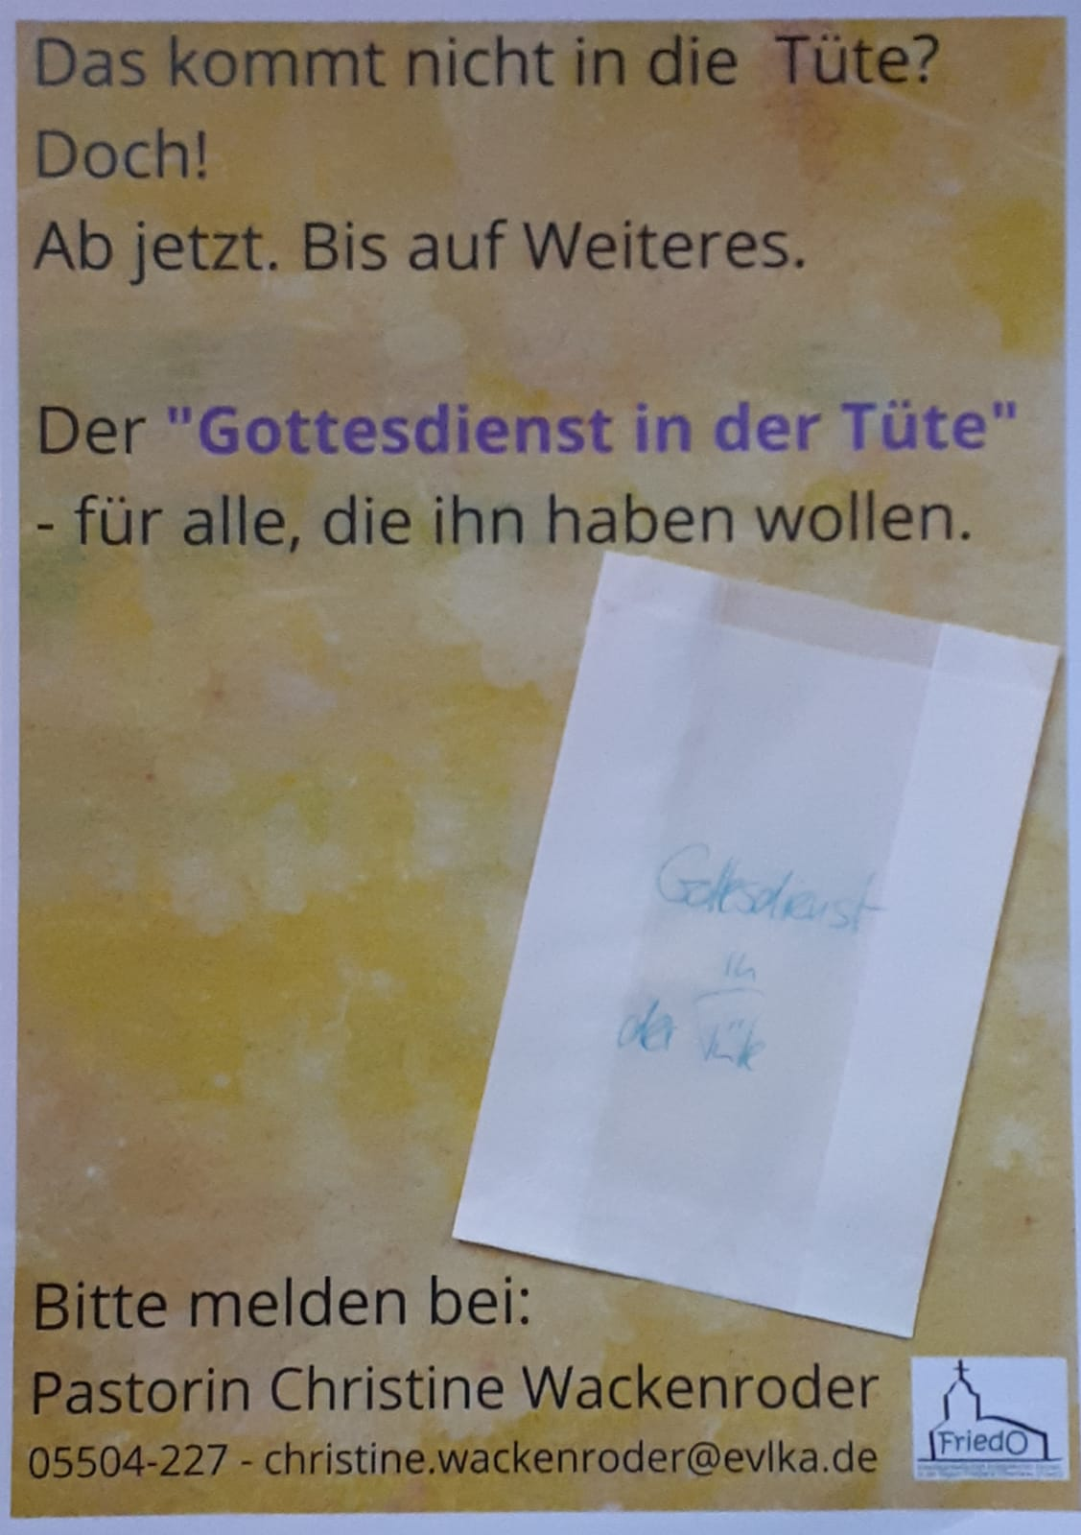
Momentan befinden wir uns noch mindestens bis zum 14.02.2021 im sogenannten „Lockdown“. Alle öffentlichen Gebäude, Sporthäuser, Gerätehäuser etc. sind geschlossen. Gottesdienste könnten unter bestimmten Auflagen stattfinden. Der Kirchenvorstand Klein Schneen hat sich aus Sicherheitsgründen dazu entschlossen die Kirche in dieser Zeit nicht für Gottesdienste zu öffnen. Wie auf dem Foto zu sehen, wird der „Gottesdienst in der Tüte“ angeboten. Eine finde ich sehr gut und schöne Alternative. So kommt die Kirche zu uns nach Haus. Macht also reichlich Gebrauch davon und nehmt Kontakt zu Frau Pastorin Wackenroder auf, oder meldet Euch bei Sigrid Klabunde, Tel. 949210.

Wie es kommunalpolitisch weitergeht, werde ich in der nächsten Woche in einer erstmals stattfindenden Videokonferenz mit der Gemeinde und den anderen Gemeinderatsmitgliedern, sowie einigen Ortsbürgermeistern erfahren. In diesem Jahr steht auch wieder die Wahl eines Ortsrates an.
In einer der nächsten Ausgaben informiere ich dann darüber.

Bei der Gelegenheit wollen wir im Ort ebenfalls versuchen, eine Möglichkeit anzubieten, dass sich z. B. Der Festausschuss, oder Vorstände der Vereine, oder andere Gruppen virtuell treffen können, wenn das übliche Treffen in der nächsten Zeit noch nicht möglich ist. Wir wollen alle in unseren Vereinen und Gruppen weiterarbeiten und vermissen die Sitzungen – trotz der Arbeit – sehr.

Auch in dieser Ausgabe sind keine Termine genannt, da nicht sicher ist, was und wann etwas stattfinden kann.

Ich möchte auch hier noch mal an die Unterstützungsangebote erinnern, sofern Hilfe oder Unterstützung, z. B. Beim Einkauf, benötigt wird, dann meldet Euch bei den Unterstützern. Telefonnummern etc. könnt ihr aus den erschienenen Dorfnachrichten entnehmen.

Klein Schneen Mobil e.V. bietet wieder die Einkaufshilfe auch für Nichtmitglieder an. Zu erreichen ist Klein Schneen Mobil über Albrecht Baetge oder Alex Jühne.

Ich bedanke mich weiterhin bei Euch, dass jeder Einzelne seinen Beitrag leistet, damit wir möglichst gesund bleiben. Lasst uns noch ein paar Monate durchhalten.

Bleibt gesund!
Hermann Capelle, Ortsbürgermeister

Herausgeber: Ortsrat Klein Schneen / Auflage 270 Stück (gedruckt und verteilt)
V.i.S.d.P.: Hermann Capelle, Hermann-Albrecht-Str. 27

